**รายงานการปฏิบัติราชการประจำเดือนมีนาคม 2567**

**ประจำปีงบประมาณ พ.ศ.2567**

**ด่านตรวจคนเข้าเมืองท่าอากาศยานหาดใหญ่**

**1. งานสืบสวนปราบปราม**

**4 มี.ค.2567**

เมื่อวันที่ 4 มี.ค.2567 เวลา 09.00 น. ร.ต.อ.กฤศณัฏฐ์ คงยัง รอง สว.ด่าน ตม.ทอ.หาดใหญ่ พร้อมข้าราชการตำรวจในสังกัด ด่าน ตม.ทอ.หาดใหญ่ ชุดสืบสวนปราบปราม ร่วมบูรณาการกับหน่วยภายใน ทอ.หาดใหญ่ EOD, สห.ทอ.กองบิน 56, ตำรวจท่องเที่ยว และ เจ้าหน้าที่ด่านควบคุมโรค ร่วมกัน ตรวจสอบ สังเกตการณ์ภายในและภายนอก อาคารของท่าอากาศยานหาดใหญ่ เพื่อป้องกันและปราบปรามการก่ออาชญากรรมจากผู้ไม่หวังดี

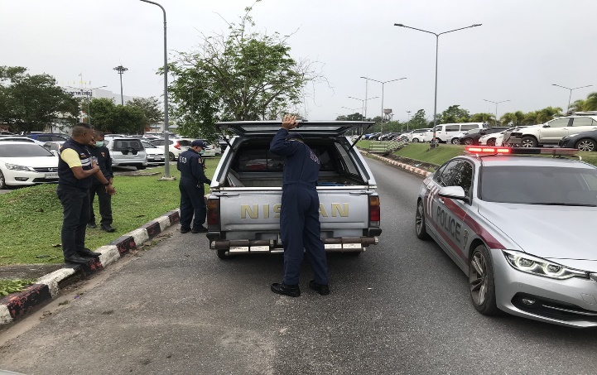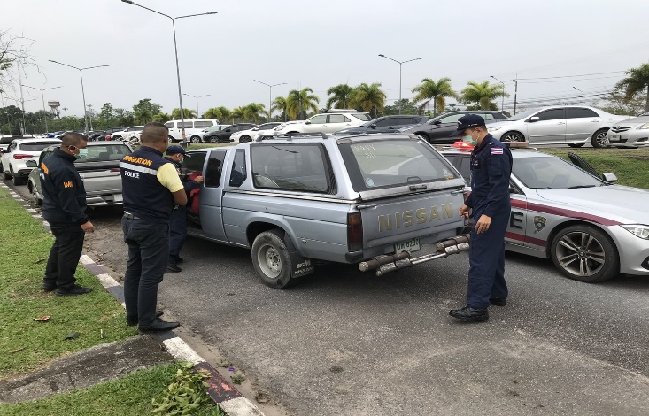

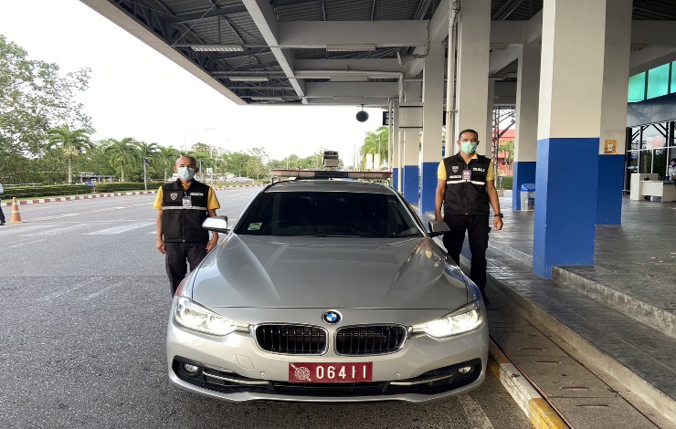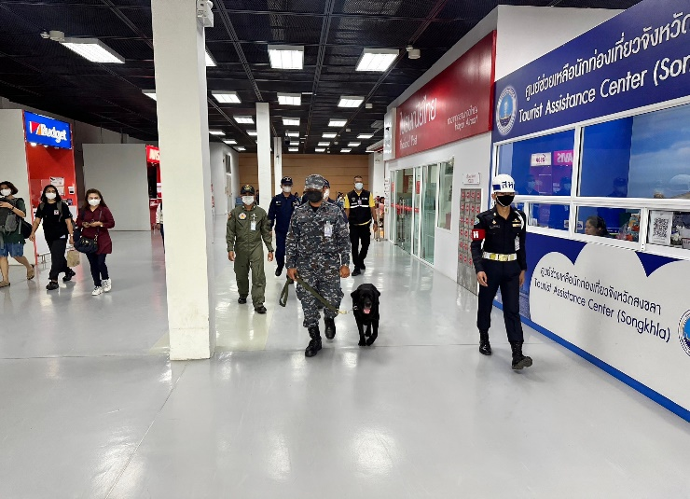

**5 มี.ค.2567**

เมื่อวันที่ 5 มี.ค.2567 เวลา 09.00 น. ร.ต.อ.กฤศณัฏฐ์ คงยัง รอง สว.ด่าน ตม.ทอ.หาดใหญ่ พร้อมด้วยข้าราชการตำรวจในสังกัด ด่าน ตม.ทอ.หาดใหญ่ ชุดสืบสวนปราบปราม เข้าร่วมประชุมงานสืบสวนปราบปราม บก.ตม.2 เพื่อรายงานการปฏิบัติประจำเดือน และรับมอบนโยบาย ข้อสั่งการ จาก ผู้บังคับบัญชา ผ่านระบบการประชุมทางไกลผ่านจอภาพ (Video Conference) ณ ห้องประชุม ด่าน ตม.ทอ.หาดใหญ่ ชั้น 1 อาคารผู้โดยสาร ท่าอากาศยานหาดใหญ่ อ.หาดใหญ่ จว.สงขลา

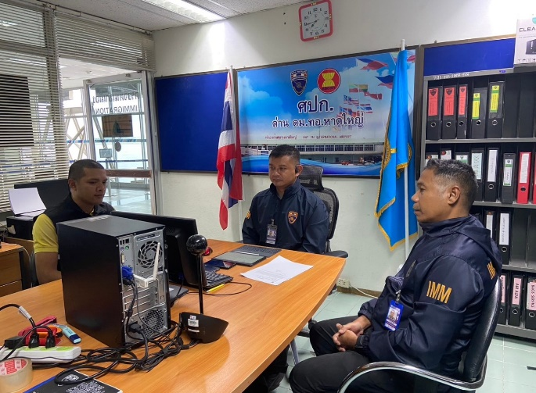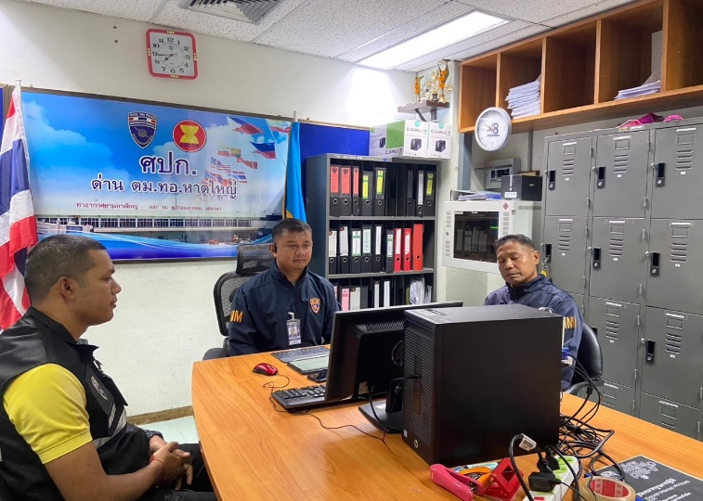

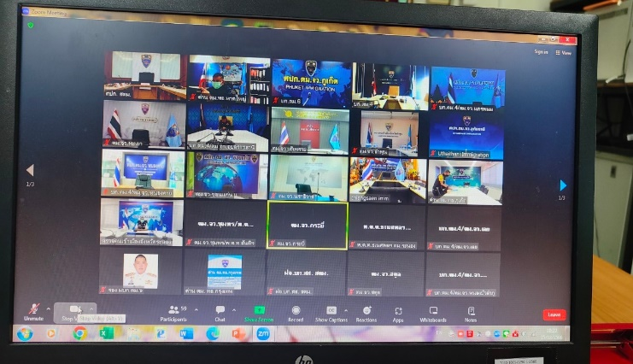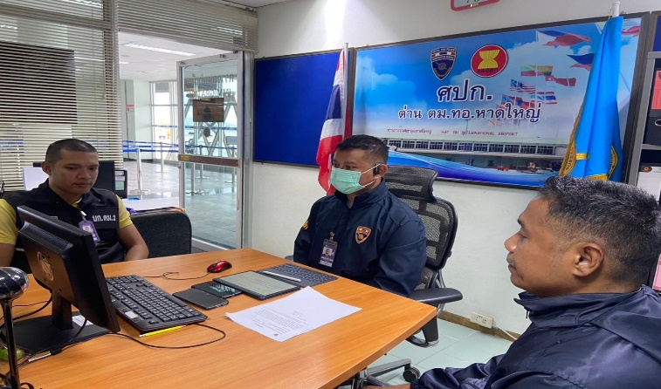

**2.งานบริการคนต่างด้าว**

- ด่าน ตม.ทอ.หาดใหญ่ ไม่มีการปฏิบัติภารกิจนี้ แต่อย่างใด -

**3. งานตรวจบุคคลและยานพาหนะ**

**5 มี.ค.2567**

เมื่อวันที่ 5 มี.ค.2567 ว่าที่ ร.ต.อ.หญิง อาภา สุวรรณยุหะ รอง สว.(อก)ด่าน ตม.ทอ.หาดใหญ่ พร้อมข้าราชการตำรวจในสังกัด ตรวจหนังสือเดินทางเป็นกรณีพิเศษ ณ ท่าอากาศยานทหาร กองบิน 56 อ.คลองหอยโข่ง จว.สงขลา ให้แก่ พลโท ศานติ ศกุนตนาค แม่ทัพภาคที่ 4 ประธานคณะกรรมการชายแดน ส่วนภูมิภาคฝ่ายไทย พร้อมด้วยคณะกรรมการ และผู้ติดตาม จำนวน 46 นาย ที่เดินทางออกไปเพื่อเข้าร่วมประชุมคณะกรรมการชายแดนส่วนภูมิภาค (Regional Border Committee: RBC) ไทย - มาเลเซีย ครั้ง 114 ณ โรงแรม Berjaya Waterfront เมืองยะโฮร์บาห์รู รัฐยะโฮร์ ประเทศมาเลเซีย ระหว่างวันที่ 5-7 มีนาคม 2567

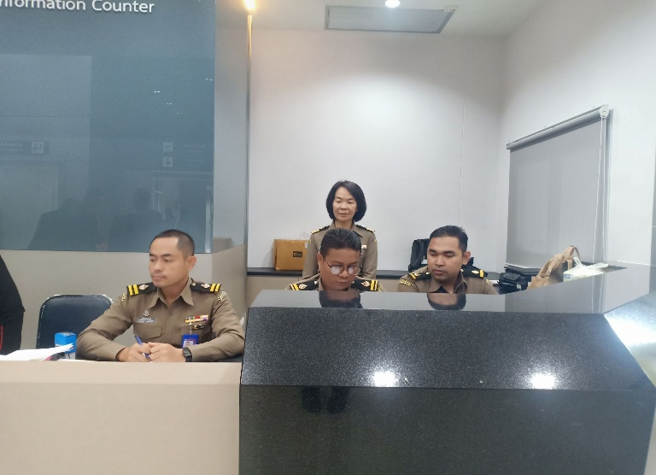

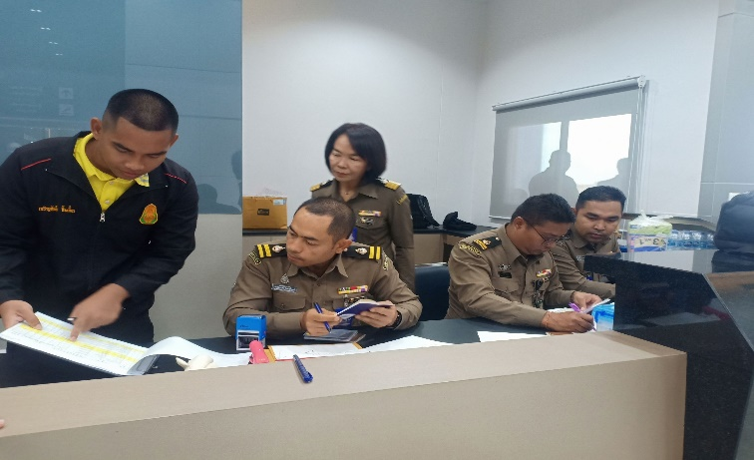

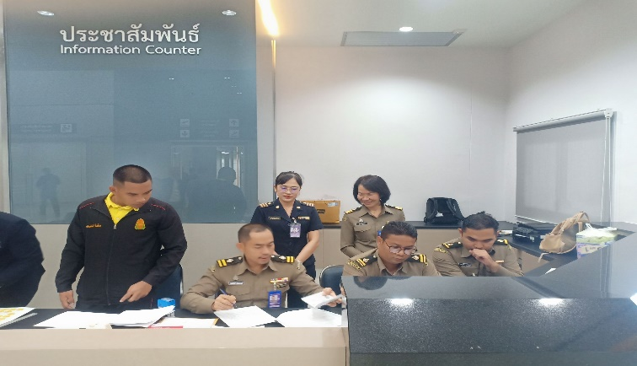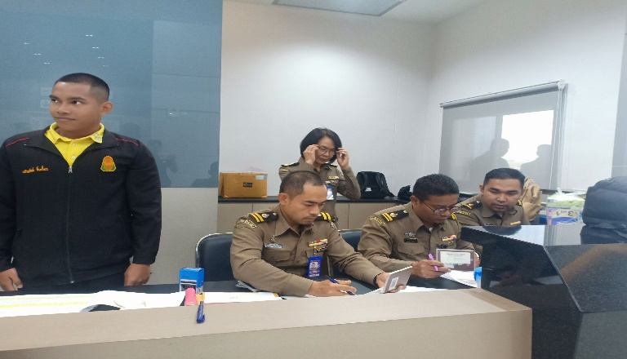

**7 มี.ค.2567**

เมื่อวันที่ 7 มี.ค.67 เวลา 11.00 น. ร.ต.อ.กฤศณัฏฐ์ คงยัง รอง สว.ด่าน ตม.ทอ.หาดใหญ่ พร้อมข้าราชการตำรวจในสังกัด ตรวจหนังสือเดินทางเป็นกรณีพิเศษ ณ ท่าอากาศยานทหาร กองบิน 56 อ.คลองหอยโข่ง จว.สงขลา คณะกรรมการชายแดนส่วนภูมิภาคฝ่ายไทย พร้อมด้วยคณะกรรมการ และผู้ติดตาม จำนวน 46 นาย ที่เดินทางกลับมาจากการประชุมคณะกรรมการชายแดนส่วนภูมิภาค (Regional Border Committee: RBC) ไทย - มาเลเซีย ครั้ง 114 ณ โรงแรม Berjaya Waterfront เมืองยะโฮร์บาห์รู รัฐยะโฮร์ ประเทศมาเลเซีย ระหว่างวันที่ 5-7 มีนาคม 2567

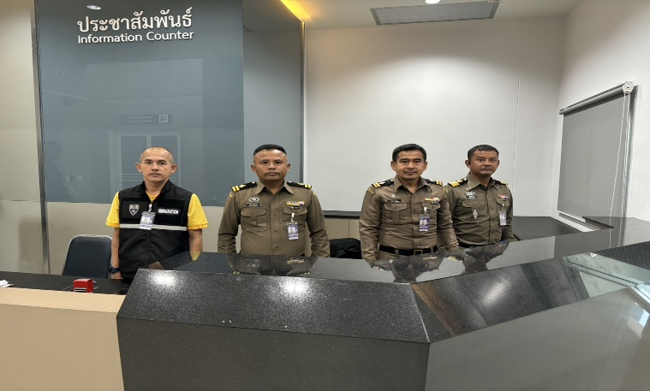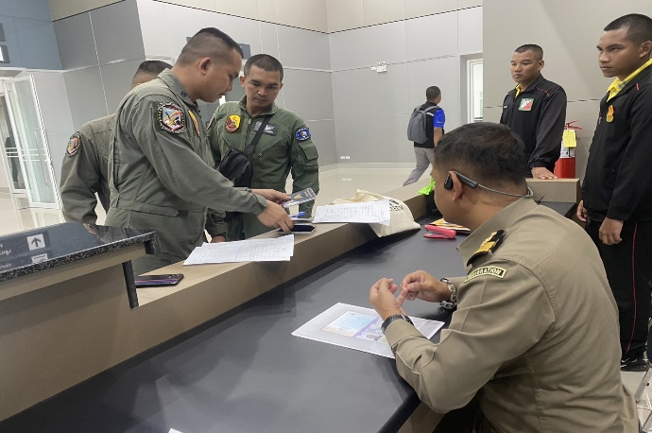

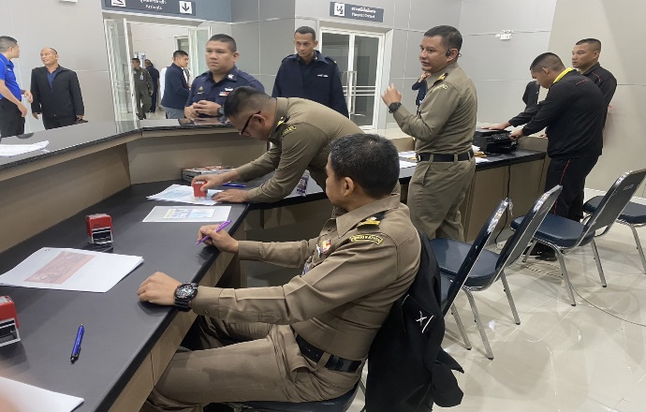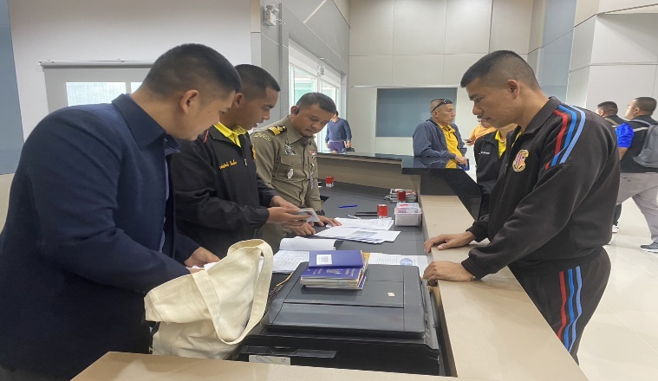

**4. งานอำนวยการ/งานธุรการ**

**4 มี.ค.2567**

เมื่อวันที่ 4 มีนาคม 2567 เวลา 15.00 น. พ.ต.ท.สราวุธ นพกาศ สว.ด่าน ตม.ทอ.หาดใหญ่ พร้อมด้วยคณะทำงานการประเมินคุณธรรมและความโปร่งใสในการดำเนินงานของหน่วยงานภาครัฐ (Integrity and Transparency Assessment: ITA) ของ ด่าน ตม.ทอ.หาดใหญ่ ดำเนินการประชาสัมพันธ์ เชิญชวน ผู้รับบริการ ประเมินแบบวัดการรับรู้ของผู้มีส่วนได้ส่วนเสียภายนอก (External Integrity and Transparency Assessment: EIT) ให้ ด่าน ตม.ทอ.หาดใหญ่ นำช่องทางการเปิดเผยข้อมูลสาธารณะ (OIT) เปิดเผย ณ จุดให้บริการ และพัฒนาการให้บริการเพื่อสร้างความรวดเร็วและความสะดวกให้แก่ประชาชน ก่อนทำการประเมินแบบวัดการรับรู้ ณ บริเวณจุดตรวจขาเข้า ระหว่างประเทศ ชั้น 1 อาคารผู้โดยสาร ท่าอากาศยานหาดใหญ่ อ.คลองหอยโข่ง จว.สงขลา

